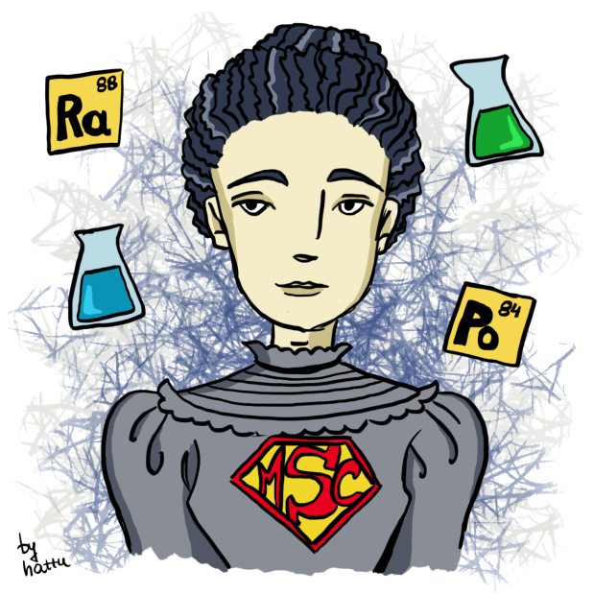
Uwaga konkurs literacki!
Druga edycja!

Kategoria wiekowa V-VI
Zredaguj list, który mogłaby napisać Maria Skłodowska-Curie do słuchaczy zgromadzonych na uroczystości nadania naszej szkole imienia noblistki. Praca powinna liczyć co najmniej 150 słów.

Kategoria wiekowa VII-VIII
Napisz przemówienie, które mogłaby wygłosić Maria Skłodowska-Curie do słuchaczy zgromadzonych na uroczystości nadania naszej szkole imienia noblistki. Praca powinna liczyć co najmniej 200 słów.

Kryteria oceny prac konkursowych:
- Zgodność z tematem konkursu.
- Oryginalność prezentowanych treści.
- Walory literackie.

Prace należy składać w bibliotece szkolnej do 20 marca 2020 r.
Najlepsze prace zostaną nagrodzone oraz wydrukowane w gazetce szkolnej
Esy-floresy.

Zachęcamy do udziału w konkursie
organizatorzy

